Муниципальное бюджетное дошкольное учреждение
детский сад с. Новоалександровка

Проектная деятельность
в средней группе
«Осень»

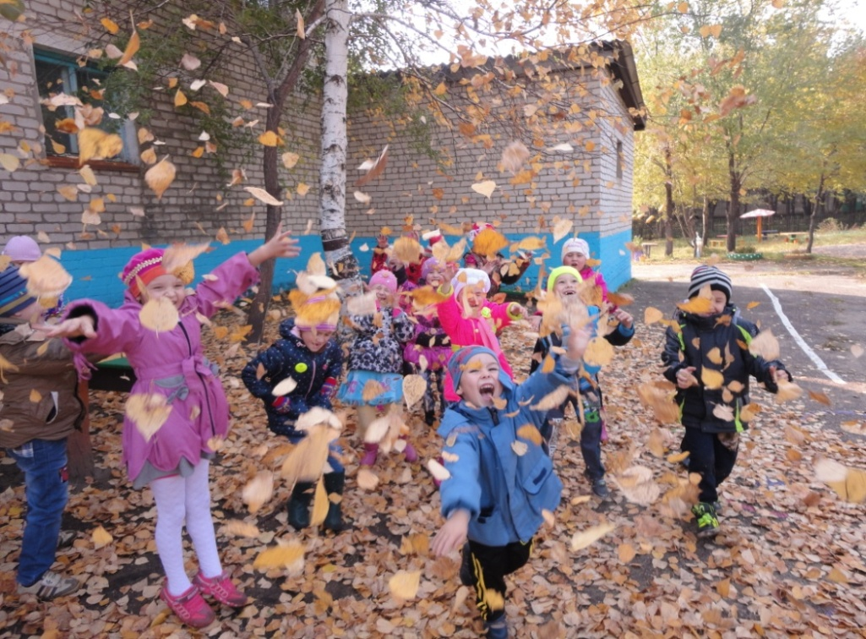

Воспитатель: Чеснокова Н.А.

с. Новоалександровка, 2019г.

Вид проекта: познавательно – исследовательский.
Продолжительность проекта: средней продолжительности
(сентябрь – октябрь)
Участники проекта: дети среднего дошкольного возраста,
родители воспитанников, воспитатель.
Актуальность проекта: С приходом осени все вокруг поменялось: и погода, и цвет листьев на деревьях, одежда людей. В беседах с детьми, они затруднялись называть названия месяцев и некоторые признаки осени. Так же мало использовали глаголы, определения, связанные с золотой осенью. В связи с этим была определена такая тема. Дети в недостаточной степени имеют представление об осенних явлениях в живой и неживой природе. Не всегда точно могут определить значение слов «золотая осень», «унылая пора», подбирать к существительным прилагательные и глаголы. В ходе проекта решается задача повышения речевой активности детей, совершенствование связной речи, развитие словаря.
Проблема: «Что нам осень принесла?»
Цель: дать детям элементарные представления об изменениях в природе осенью, о подготовке растений и животных к этому времени года. Развивать у детей интерес к наблюдениям за явлениями природы. Прививать умение сравнивать, устанавливать простейшие причинно-следственные связи. Воспитывать у детей бережное отношение к природе.
Задачи проекта:
- Обогатить знания детей по темам: «Осень», «Овощи», «Фрукты».
- Формировать у детей умение вести наблюдения в живой и неживой природе.
- Формирование в детях осознанно правильное взаимодействия с окружающим их миром природы.
- Показать конкретные способы экспериментирования и исследования объектов природы.
- Способствовать развитию умения делать выводы, устанавливая причинно-следственные связи между объектами природы.
- Способствовать развитию диалогической форме речи, вовлекать детей в разговор во время рассматривания картин.
- Способствовать формированию умения передавать в рисунке красоту окружающей природы; обращать внимание на подбор цвета, соответствующего изображаемому предмету; развивать умение ритмично наносить пятна, мазки; развивать эстетическое восприятие.
- Способствовать формированию экологической культуры у детей дошкольного возраста; развивать познавательную активность; воспитывать любовь к природе.
- Создать условия для участия родителей в образовательной деятельности.
Этапы реализации проекта:
1 Этап - Организационно-подготовительный:
- составление плана совместной работы с детьми, педагогами и родителями;
- подбор материала и оборудования для занятий, бесед, игр с детьми;
- подборка фотографий, литературы;
- сбор листьев для работ, семян растений и косточек плодов.
2 Этап – Практический (познавательно - исследовательский):
- Речевое развитие: ООД «Поговорим про осень», ООД «Фрукты и овощи», ООД «Перелётные птицы».
- Чтение художественной литературы: А. С. Пушкин «Уж небо осенью дышало…»; А. Пушкин «Осень» (отрывок), И. Демьянов «Осень»,
А. Барто «Шуточка про Шурочку», А. Фет «Ласточки пропали»,
А. Плещеев «Осенняя песенка», И. Бунин «Листопад»,
А. Твардовский «Ноябрь», Н. Грибачев «Рыжие листья»,
Русская народная сказка «Мужик и медведь», В. Сутеев «Яблоко», В. Бианки «Осень» (из сказки-рассказа «Синичкин календарь»), Н. Сладков «Осень на пороге», И. Соколов-Микитов «Листопадничек»,
Загадки, пословицы, поговорки. Составление рассказов об осени из личного опыта и по картинам и иллюстрациям.
- Цикл наблюдений: за сезонными изменениями в природе, за цветником, за птицами, насекомыми, деревьями и т.д.
- Беседы: «Осень», «Почему птицы улетают на юг?», «Что изменилось в осеннем лесу?», «Почему деревья сбрасывают листья?», «Осенние хлопоты человека».
- Ситуативные беседы: «Какие ты знаешь сказки, где один из героев - овощ или фрукт?» «Почему медведь зимой спит, а заяц - нет?» «Почему я люблю (не люблю) осень?»
- Целевые прогулки: «Путешествие по осенней экологической тропе», «Мы заботимся о птицах».
- Экспериментальная деятельность: «Простые опыты с природным материалом», «Листья кружатся, летят» .
- Дидактические игры: «С какого дерева листок?», «Огород-огород, очень много с ним хлопот», «Раздели птиц на перелетных и зимующих», «Времена года», «Узнай по описанию», «Когда – это бывает?».
- Словесные игры: «Чудесный мешочек», «Сложное слово», «Интересные загадки», «Вершки-корешки», «Кто солнышко разбудил?»
- Сюжетно-ролевые игры: «Магазин «Овощи и фрукты», «Осеннее путешествие в лес», «Магазин».
- Игры - драматизации по произведениям: «Три поросёнка» (с англ. С. Михалков), «Под грибом» (В. Сутеев), «Репка».
- Трудовая деятельность: сбор природного материала на прогулке (сбор шишек, семян, листьев); уборка опавшей листвы; подготовка клумбы группового участка к зиме.
- Беседы по ОБЖ: «Осторожно, ядовитые растения!», «Правила поведения в лесу».
- Художественно-эстетическое развитие: ООД «Осенние деревья», ООД "Поляна грибов" (лепка), ООД «Золотая осень» (рисование), ООД «Рисование фруктов и овощей», лепка «Овощи и фрукты» , аппликация «Ветка рябины», «Осенние листья», «Корзина грибов».
- Рассматривание репродукций картин: И. С. Остроухов «Золотая осень», И. И. Левитан «Золотая осень», И. Шишкин «Осень», Е. Волков «Октябрь», В. Поленов «Золотая осень», И. Бродский «Золотая осень» и др. ;
- Слушание музыкальных произведений: Пьеса П. И. Чайковского “Октябрь. Осенняя песня” из цикла “Времена года”, 1-я и 2-я части концерта для скрипки с оркестром А. Вивальди “Осень” из цикла “Времена года”, «Весна и осень» Г. Свиридова, романс Г. Пономаренко на стихи С. Есенина «Отговорила роща золотая», Ф. Шопен «Осенний вальс» (оркестр П. Мориа).
- Пальчиковая гимнастика: «Листья», «Осенний букет», «Капуста», «Грибы».
- Физкультминутки: «Клен», «Листопад», «Мы, листики осенние».
- Подвижные игры: «Листопад», «Длинная змейка», «Филин и птицы», «Заколдованная башня»
- Игры-соревнования: «Кто первый соберет осенний букет?», «Кто быстрее обежит лужи?».
3 Этап – заключительный (формулировка выводов):
Продукт проектной деятельности:
- оформление выставки детских творческих работ;
- осенний праздник «Книжка - малышка»;
- презентация на родительском собрании.

Результат:
В результате проекта у детей пополнились, систематизировались знания и представления об осенних изменениях в природе, о многообразии осенних даров. Появилось стремление расширять свой кругозор по данной теме. Укрепилось представление о необходимости бережного отношения к природе. На основе углубления и обобщения представлений об окружающем в процессе знакомства с рассказами, стихами, пословицами, загадками осенней тематики, у детей расширился и активизировался речевой запас. У них появилось желание самостоятельно заняться творчеством – сочинять свои загадки и небольшие стихи об осени, иллюстрировать их, работать сообща над общим проектом.
У родителей появился интерес к образовательному процессу, развитию творчества, желание общаться с педагогами, участвовать в жизни группы.

